Verbintenis tot bijdrage aan de reductie van de uitstoot van broeikasgassen
Deze verbintenis wordt aangegaan in het kader van punt 94 van de werkingsregels van het capaciteitsvergoedingsmechanisme, zoals goedgekeurd bij het koninklijk besluit van 30 mei 2021 tot goedkeuring van de werkingsregels van het capaciteitsvergoedingsmechanisme overeenkomstig artikel 7undecies, § 12, van de wet van 29 april 1999 betreffende de organisatie van de elektriciteitsmarkt (hierna ‘Werkingsregels’).
Deze verbintenis heeft betrekking op:

- Identificatie van de betrokken capaciteitshouder en / of exploitant van de betrokken capaciteit en identificatie van de betrokken capaciteit(en):

Deze verbintenis wordt aangegaan door de persoon of personen die gemachtigd zijn om de rechtspersoon wettelijk te verbinden ten aanzien van derden.

In geval op geaggregeerde wijze zou worden deel genomen aan de prekwalificatieprocedure van het capaciteitsvergoedingsmechanisme, wordt deze verbintenis aangegaan door de exploitant van de betrokken capaciteit alsook door de aggregator.

Details van de capaciteitshouder en / of exploitant van de capaciteit

Ondergetekende:
In zijn / haar hoedanigheid van:
E-mail:
Naam van het Bedrijf:
Volledig adres:
Inschrijvingsnummer in de Kruispuntbank van Ondernemingen (KBO):
Details van de betrokken capaciteit
Exploitatievorm:
CRM IT Interface ID:

- Verbintenissen die worden aangegaan:

Ondergetekende verklaart zich akkoord om de verbintenissen bedoeld in punt 94 van de werkingsregels aan te gaan en na te leven met betrekking tot de effectief in dienst genomen installatie waarvoor een capaciteitscontract wordt gevraagd (door deelname aan de prekwalificatieprocedure en de veiling) en onder de opschortende voorwaarde dat dergelijk capaciteitscontract wordt gesloten. Gelieve daartoe hieronder een uittreksel uit de werkingsregels terug te vinden:
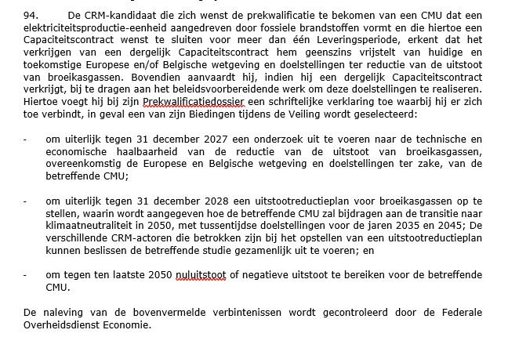

- Verwerking van persoonsgegevens
De verwerking van persoonsgegevens opgevraagd middels dit formulier wordt verricht op grond van een wettelijke basis overeenkomstig artikel 6, lid 1, c) van de Verordening (EU) 2016/679 (GDPR), waarbij die wettelijke basis kan gevonden worden in artikel 7undecies, § 8, 1°, § 12, derde lid, 2°, b) van de wet van 29 april 1999 betreffende de organisatie van de elektriciteitsmarkt.

De bewaartermijn voor uw gegevens is vastgesteld op tien jaar na het verstrijken van de periode van capaciteitslevering waarvoor de betreffende capaciteitshouder geselecteerd werd.

In het licht van voornoemde bepalingen treedt de netbeheerder, die krachtens artikel 7undecies, § 8, van voornoemde wet van 29 april 1999 instaat voor de organisatie van de prekwalificatieprocedure in het kader van het capaciteitsvergoedingsmechanisme, de Federale Overheidsdienst Economie, K.M.O., Middenstand en Energie (vertegenwoordigd door de voorzitter van het Directiecomité), die krachtens artikel 30bis, van voornoemde wet van 29 april 1999 belast is met voor de administratieve controle op de naleving van deze wet en haar uitvoeringsbesluiten. op als verwerkingsverantwoordelijke.

De netbeheerder maakt deze verbintenis tot bijdrage aan de reductie van de uitstoot van broeikasgassen over aan de Federale Overheidsdienst Economie, K.M.O., Middenstand en Energie.
In het bijzonder heeft u het recht aan de verwerkingsverantwoordelijke te vragen om:
- inzage te krijgen in uw persoonsgegevens;
- uw gegevens of een deel daarvan te corrigeren of te verwijderen;
- de verwerking van uw gegevens te beperken.

Voor alle vragen, opmerkingen, problemen of klachten over het verzamelen en gebruiken van uw persoonsgegevens kunt u terecht bij de functionaris voor gegevensbescherming van de netbeheerder of de FOD Economie. De functionaris voor gegevensbescherming is de contactpersoon voor alle vragen in verband met de verwerking van uw persoonsgegevens en de uitoefening van uw rechten onder de Algemene Verordening Gegevensbescherming.

Functionaris voor gegevensbescherming netbeheerder:

Per e-mail:
aude.gaudy@elia.be

Per post:
Elia
Ter attentie van Aude Gaudy - Data Protection Officer
Keizerlaan 20
1000 Brussel

Telefonisch:
+32 2 546.74.42
+32 473.43.21.44

Functionaris voor gegevensbescherming FOD Economie:

Per e-mail:
dpo@economie.fgov.be

Per post:
Federale Overheidsdienst Economie, K.M.O., Zelfstandigen en Energie
Data Protection Officer - Bureau van de voorzitter
Vooruitgangstraat 50
1210 Brussel

Telefonisch:
+32 2 277.98.54
+32 476.58.12.74

Vergeet niet een kopie van de voor- en achterkant van uw identiteitskaart mee op te sturen en het exacte doel van uw aanvraag te preciseren.

Ten slotte heeft u het recht om een klacht in te dienen bij de Gegevensbeschermingsautoriteit. Als u van mening bent dat de FOD Economie uw persoonsgegevens niet in overeenstemming met de geldende regelgeving heeft verwerkt, heeft u het recht om een klacht in te dienen bij de Gegevensbeschermingsautoriteit.

Per e-mail:
contact@apd-gba.be

Per post:

Gegevensbeschermingsautoriteit
Drukpersstraat 35
1000 Brussel
Telefonisch:
+32 2 274 48 00

- Handtekening

Gedaan te…………………………………………………….., op…………………………………………………..

Handtekening:

